Дополнительный материал к теме
«Ближний круг»
Статья опубликована в журнале «Генеральный Директор» (№8, 2015)

Система оценки, которая наглядно показывает директору потенциал развития каждого сотрудника
Ольга Скоробогатова,
директор по персоналу и управлению брендом группы компаний «Оргпром», Екатеринбург

Почти 40% сотрудников нашей компании обладают уникальным набором разных компетенций. Например, менеджер по работе с клиентами дополнительно ведет проекты по развитию производственных систем и учебные курсы. Есть специалисты, которые, кроме основной работы, занимаются развитием государственно-частного партнерства и пр. Интеллектуальный ресурс нуждается в таком же строгом учете, как и материальный. Потому что для нас важно максимально использовать таланты сотрудников. Расскажу, какую систему оценки мы ввели.

Матрица для аттестации сотрудников
Нашей задачей было отразить на единой панели все умения, таланты и планы развития сотрудников. В программе Excel мы создали матрицу, с помощью которой можно оценивать человеческие ресурсы, которыми располагает компания, производить ротацию сотрудников, получать характеристику на любого специалиста. В характеристике девять компетенций:
- знание базовых корпоративных норм;
- следование принципам кайдзен;
- успешность деловых коммуникаций;
- техническая грамотность;
- культура управления;
- развитие процессов;
- маркетинг и отношения с клиентами;
- управление проектами;
- знание принципов учета, вопросов права и базовой документации.

Как проходит аттестация
За неделю до очередной годовщины работы в компании каждый сотрудник заполняет в Excel аттестационный бланк, оценивая в баллах (от 0 до 5) свою трудовую и общественную жизнь за прошедший год, затем согласовывает его с руководителем, чтобы избежать субъективных оценок. На это уходит от двух до четырех часов.
Затем мы оцениваем результаты работы: процент и своевременность выполнения недельных, квартальных и годовых планов по индивидуальным параметрам эффективности сотрудников. Внутри матрицы есть разбивка: каждый параметр включает свои функции, каждую из которых можно также оценить в диапазоне от 0 до 5 баллов. Например, параметр 7 «Маркетинг и отношения с клиентами» включает:
- исследование клиентов и конкурентов, обоснование экономической целесообразности продукта, план его выведения, построение региональной сети;
- GR (проведение совещаний в министерствах, привлечение властей и союзов, выступления на конференциях и форумах, анализ и выявление потребностей клиентов);
- продажи (отбор клиентов, составление досье и писем, выбор адресатов, подготовка коммерческого предложения и его продвижение до ЛПР);
- продвижение в СМИ (подготовка пресс-релизов, текстов для сайта, статей для целевых СМИ, налаживание контактов с журналистами целевых СМИ и др.);
- реклама и презентационная продукция (размещение некоммерческих материалов в СМИ, создание фильмов и мультимедиа-продуктов);
- интернет-продвижение (организация директ-рекламы, анализ статистики, SEO, рассылки).
Сотрудник проставляет баллы возле каждой функции, которые можно интерпретировать так:
- 0 – не знаю;
- 1 – владею теоретической частью;
- 2 – есть начальный опыт, выполняю несложные операции;
- 3 – уверенно выполняю операции, в том числе сложные;
- 4 – уверенно выполняю все операции, обучаю коллег, разрабатываю новые компетенции;
- 5 – все, перечисленное в оценке «4», плюс преподаю клиентам.
Результаты работы сотрудника оцениваются индикаторами персональной эффективности, а компетенции – матрицей компетенций. Программа строит график, на котором отражены все компетенции сотрудника. На рисунке 1 представлена матрица компетенций оцениваемого сотрудника. Затем специальная комиссия обсуждает полученные данные, чтобы оценить, до какой должности способен вырасти сотрудник: например, до директора по работе с ключевыми клиентами, директора по развитию практики или руководителя подразделения (см. соответствующие линии на рис. 1). Выслушиваются пожелания самого работника. Видно, что оцениваемый сотрудник не дотягивает до директорской позиции по нескольким компетенциям. В аттестационную комиссию обязательно входит представитель подразделения, которое является внутренним клиентом для оцениваемого специалиста. Все предложения и рекомендации мы записываем в протокол, а потом руководитель контролирует их выполнение.

Рисунок 1. График перспективы карьерного роста оцениваемого сотрудника
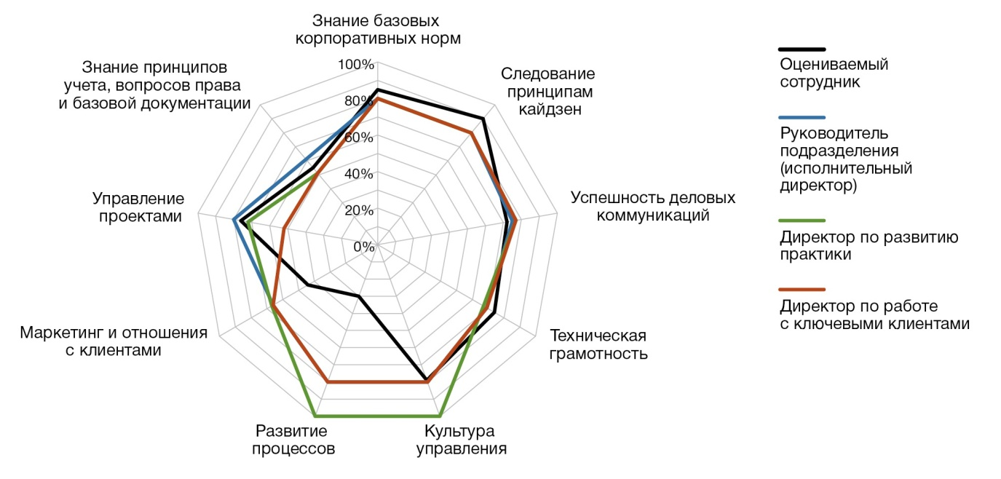
После того как аттестацию прошли все сотрудники, мы строим общий график, на котором люди располагаются согласно их компетенциям. Для этого оцениваем каждого человека по двум следующим показателям.
1. Динамика развития за год (см. ось Y на рис. 2). Показатель рассчитываем на основе трех параметров: расширение компетенций, реализация улучшений, вклад в развитие коллег. Формула для каждой должности своя. Например, параметр «Вклад в развитие коллег» измеряется так. В матрице каждого сотрудника есть вопрос: «Кто из коллег больше всех помог мне стать успешнее?» При подсчете данных всех аттестационных матриц формируется рейтинг: одних сотрудников называют очень часто, других – редко.
2. Базовые параметры (см. ось Х на рис. 2). К таким параметрам относится соответствие должности, эффективность, соблюдение кодекса компании, самоорганизация и дисциплина.

Рисунок 2. Интегральная оценка всего коллектива
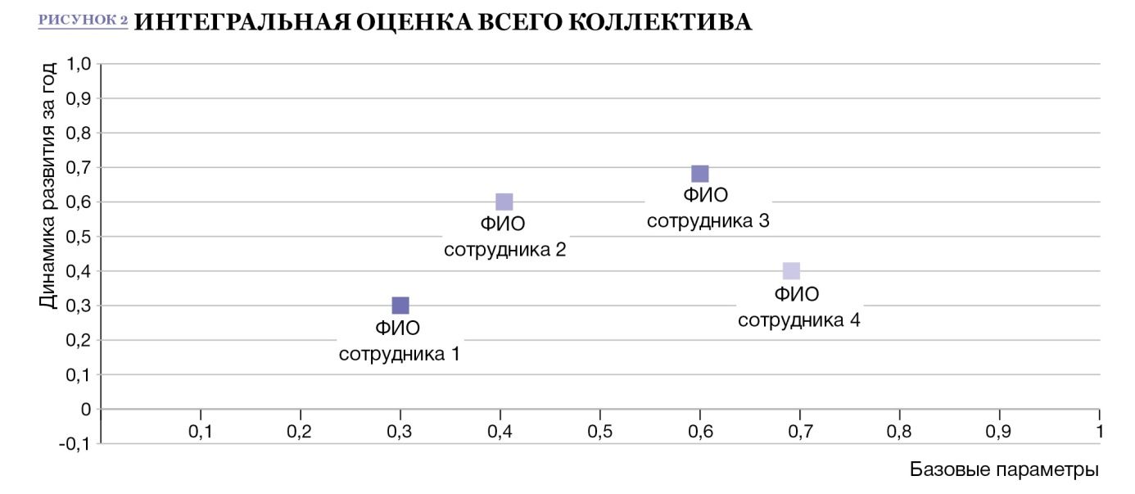
Полученный график весьма удобен – он наглядно показывает директору худших и лучших работников.

Поощрения за преданность компании
В прошлые годы директор закладывал в бюджет повышение оклада на 10% всем прошедшим аттестацию. Затем руководители отстаивали каждый своих сотрудников, требуя больший процент для одного и меньший для другого. Сейчас финансовые решения комиссия принимает сразу после аттестации. Иными словами, изменения в карьере и размере вознаграждения теперь приурочены к дате очередной годовщины работы в компании (а значит, очередной аттестации). До прошлого года денежная премия каждого сотрудника определялась по формуле «сколько лет – столько тысяч рублей». С 2015 года мы стали дарить сертификаты такого же номинала в любой магазин (по выбору работника). Генеральный Директор и непосредственный руководитель обязательно поздравляют сотрудника лично, а последний по традиции накрывает «сладкую поляну», почти как в день рождения.
Помимо индивидуальных премий, все сотрудники получают по итогам года тринадцатую зарплату. Эта премия рассчитывается также исходя из количества проработанных лет и накопленной за эти годы заработной платы. Кроме материальных поощрений, сотрудники, которые долго работают в компании и обладают ценным опытом и компетенциями, имеют преимущественное право занять вновь открывающиеся вакансии.

Результаты
Аттестация проводится пятый год. Благодаря матрице руководителям стало проще принимать объективные решения относительно повышения в должности, перемещения на другую позицию или поручения нового проекта тому или иному сотруднику. Кроме того, аттестация помогает решать назревающие внутренние конфликты. Так, на недавней аттестации выяснилось, что одна сотрудница давно была недовольна работой, но стеснялась обсуждать проблему с руководителем. Она, проработав в компании восемь лет, выполняла схожий функционал с новой сотрудницей, а их должности назывались одинаково, при этом обучала ее, помогала пройти испытательный срок, вести проект эффективности. Сотруднице предложили несколько вариантов ротации, в названии должности «менеджер проектов» появилось слово «старший», в данный момент рассматривается вопрос о повышении оклада.

Об авторе:
Ольга Скоробогатова окончила факультет журналистики Уральского государственного университета им. А.М. Горького, факультет социальной психологии Гуманитарного университета в Екатеринбурге. С 2000 по 2006 год работала в ИД «Абак-Пресс» руководителем направления «Управление», обозревателем деловых журналов «Директор», «Деловой квартал», «Техсовет». С 2006 года работает в ГК «Оргпром».

ГК «Оргпром»
Cфера деятельности: разработка, реализация и поддержка корпоративных программ на основе бережливого производства
Численность персонала: 48
Количество корпоративных клиентов: 360
Количество участников обучающих программ: 6905 (за 10 лет)

